FASES REQUERIMIENTO DE SOFTWARE

1. DESCRIPCION GENERAL DEL REQUERIMIENTO 2
2. FASE DE FORMALIZACIÓN 3
3. ANALISIS DE REQUISITOS Y REQUERIMIENTOS 4
5. LEVANTAMIENTO DEL REQUERIMIENTO DETALLADO 8
6. DISEÑO DE LA ARQUITECTURA DE SOLUCION 10

DESCRIPCION GENERAL DEL REQUERIMIENTO
PROYECTO | Abogabot
Nombre Requerimiento: | Despacho de abogados
Fecha Solicitud: | 03/03/2022
Responsable(s) Solicitud: | Juan Rodrigo Martínez
Dependencia(s) Solicitante: | Launch X
Responsable Funcional designado por el equipo de desarrollo de software: | Adrian Santander

FASE DE FORMALIZACIÓN
Descripción de la Solicitud
Usuario Solicitante
Automatizar las demandas del cliente, haciendo uso de una página web que permita recibir la información de estos. Así mismo, la página permite ver los pagos de estas solicitudes para poder dar seguimiento a ellas. La plataforma manda correos al cliente para actualizar su caso.
Líder Funcional
Automatizar las demandas del cliente, a través de una página web responsive llenando un formulario. Al momento de llenar el formulario se manda al proceso de pago para finalizar la transacción. El cliente crea una cuenta en la plataforma y verá el seguimiento de cada una de las actualizaciones del proceso legal. El administrador del sitio recibe la notificación de una nueva demanda y con los datos llenados del formulario se crea automáticamente el documento legal en formato word para empezar el proceso. Se recibe el pago y se refleja en un dashboard para ver la cantidad de ingresos recibidos. Se actualiza el proceso de la demanda y agrega comentarios en cada paso del proceso. Al usuario le llegan correos de notificación para saber el avance de su proceso.

FIRMAS DE ACEPTACIÓN:
Rodrigo Adrian Santander
_______________________________ _______________________________
Nombre Responsable Solicitud Nombre Líder OTI
Dependencia Solicitante Oficina Tecnologías de la Información

ANALISIS DE REQUISITOS Y REQUERIMIENTOS

Fecha Inicio | DD/MM//AAAA |  | Fecha Final | DD/MM//AAAA
Modelamiento de Negocio
Especifique un diagrama de negocio que permita entender con claridad que parte del negocio se incluye o se modifica con la solución del requerimiento.
Se sugiere para esta tarea utilice diagramas BPM, diagramas de actividades, o diagramas ad hoc (boceto).

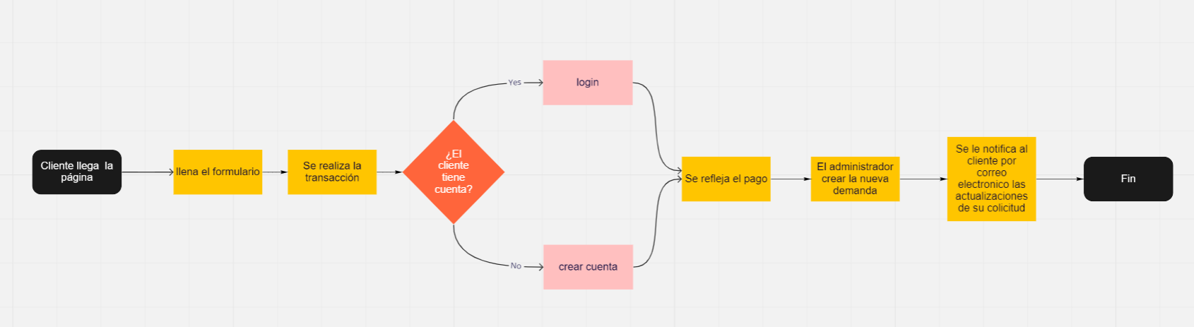
Términos de Referencia
Alcance de la solución | Esta solución abarca la obtención de los datos del cliente mediante un formulario, posterior a esto, se valida el pago realizado y se realiza la creación automática de la solicitud. Finalmente, se encarga de notificar al administrador y al cliente el estado de la solicitud.  La solución no contempla escenarios externos a la generación del formulario ni al manejo de resolución en la solicitud.
Requerimientos Funcionales y criterios de aceptación y | Formulario que capture lo datos del cliente  Consultar estado de pago  Generación automática del caso
Requerimientos no Funcionales y de calidad | Color azul y blanco  Página responsive  Notificación del estado de proceso, por mensaje de correo a los usuarios
Interesados en la solución
  Nombre/Rol/Perfil | Descripción
  Asigne un rol o nombre que permita identificar un interesado que participa dentro de la solución adelantada | Describa y justifique de qué manera participa el interesado dentro de la solución adelantada.
  ABOGADO | Abogado interesado en automatizar la captura y seguimiento de los casos legales del cliente.
Precondiciones | Tener casos para llenar el formulario  Tener un sistema de pago  Tener un despacho de abogados
Requisitos Técnicos | Tipo de Desarrollo | Web Escritorio Móvil Servicio Web  Servicio Windows Otro:__________________
Requisitos Técnicos | Base de Datos | Oracle  SQL Server  MySQL  MongoDB  Otro:__________________ |  |  | Versión  _______  _______  8.0.25  _______  _______  _______
Requisitos Técnicos | Lenguaje | C#  VB  PHP  Java  JavaScript  Otro:___________________ |  |  | Versión  _______  _______  _______  _______  ECMA-262  _______  _______
Viabilidad Técnica | Luego de adelantado el análisis de los requisitos y requerimientos es viable proponer una solución técnica para esta solicitud: SI (X) NO ( )

FIRMAS DE ACEPTACIÓN:
Nombre | Dependencia | Teléfono | Firma
Adrian Santander | Departamento TI | 5555555555 | Adrian
Rodrigo Martinez | Abogabot | 5555555555 | Rodrigo
- FASE DE PLANEACIÓN Y GERENCIA DEL PROYECTO

Responsable |  |  |  |  | Fecha
Plan estratégico de fases del proyecto
N° | Nombre Etapa | Actividad |  | Rol Responsable |  | Fecha Inicio | Fecha Fin | Comentarios
1 | Requisitos | Toma de requerimientos |  | Product owner,  Ingeniero IoT |  | Febrero 22 del 2022 | Febrero 25 del 2022 | Entrevista con cliente para conocer sus necesidades y levantar los requisitos
2 | Diseño del proyecto | Creación de un modelo previo del sitio |  | Ingeniero IoT |  | Febrero 28 del 2022 | Marzo 01 del 2022 | Se presenta un previo al cliente
3 | Características y especificaciones | Elaboración de documentos y contratos |  | Ingeniero IoT |  | Marzo 02 del 2022 | Marzo  06 del 2022 | Se firman los documentos de requerimientos y especificaciones
4 | Planificación de los Sprint | Ciclo de vida del software |  | Ingeniero IoT |  | Marzo 07 del 2022 | Marzo 11 del 2022 | Se establecen tiempo para los sprint del proyecto
5 | Codificación | Se desarrolla el código para la plataforma |  | Ingeniero IoT |  | Marzo 12 del 2022 | Abril 12 del 2022 | Se desarrollan las funcionalidades
6 | Testeo | Se realizan pruebas para corroborar la funcionalidad de la plataforma |  | Ingeniero IoT |  | Abril 13 del 2022 | Mayo 13 del 2022 | Se implementan las pruebas de testeo a las funcionalidades
7 | Lanzamiento y operación | Lanzamiento de la plataforma y seguimiento para el mantenimiento |  | Ingeniero IoT |  | Mayo 14 del 2022 | Mayo 14 del 2022 | Después de realizar el deploy de la plataforma, se le da seguimiento de soporte
Diagrama de planeación
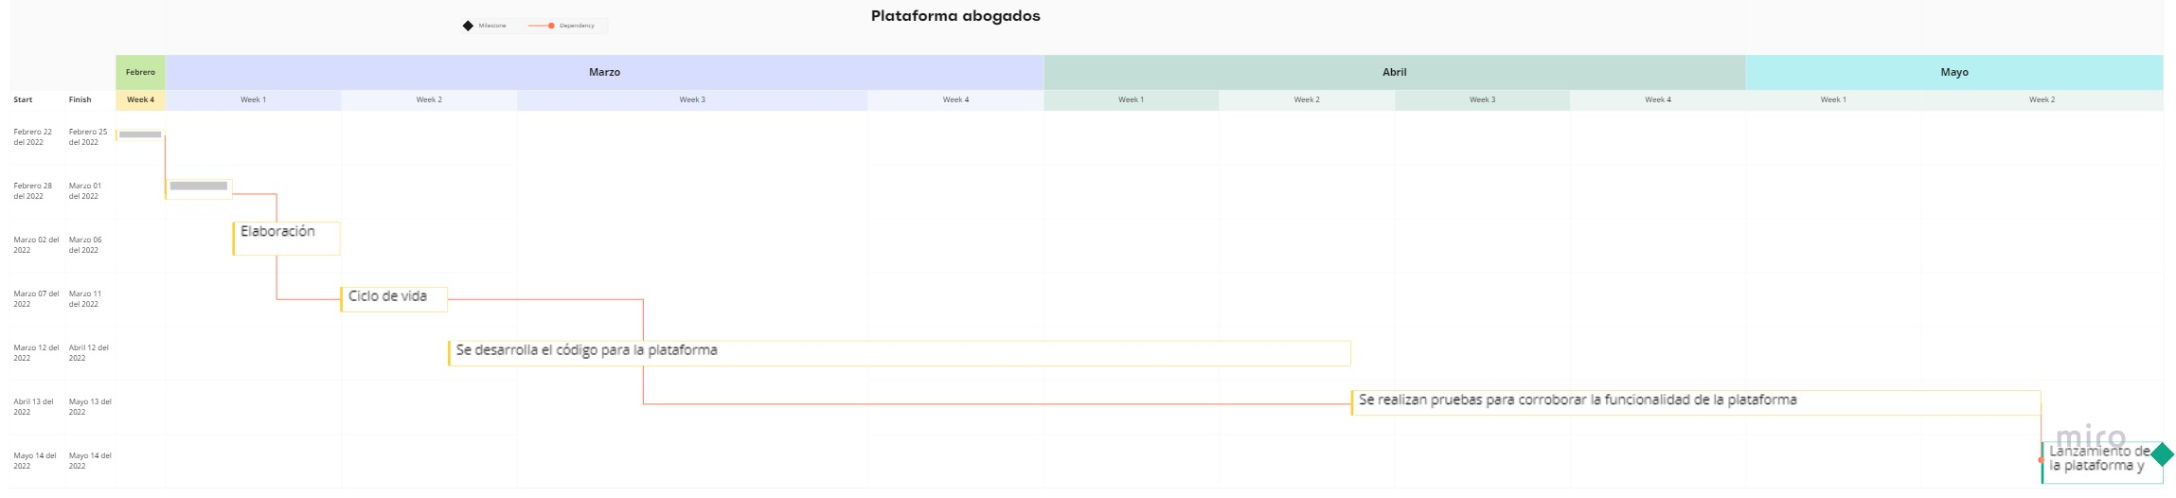

NOTA: Las fechas de planeación establecidas en este documento son aproximadas y estarán sujetas a modificaciones que surjan por control de cambios u otros factores.

FIRMAS DE ACEPTACIÓN:
Nombre | Dependencia | Teléfono | Firma
Adrian Santander | Departamento TI | 5555555555 | Adrian
Rodrigo Martinez | Abogabot | 5555555555 | Rodrigo

LEVANTAMIENTO DEL REQUERIMIENTO DETALLADO

Las historias de usuario deben ser independientes y debidamente identificadas; deben corresponder a una única funcionalidad y deben ser cortas y concisas
HISTORIAS DE USUARIO
Nº. |  | 0001
Titulo |  | Toma de datos del cliente en el formulario
Fecha |  | 22/02/2022
Estimación |  | 21
Característica/Funcionalidad
Quiero que el sistema capture los datos del usuario para facilitar la generación del caso jurídico y así darle seguimiento. Guardando los datos del cliente para crear el formulario.
Razón/Resultado
Con la finalidad de automatizar este proceso y concentrar el trabajo en solicitudes previamente creadas.
Criterios de Aceptación
Nº | Titulo |  | Contexto |  |  | Evento
1 | Formulario |  | Registrar los datos necesarios del cliente, en caso de alguna excepción, será necesario solicitar al cliente corregir los datos |  |  | A partir del momento en que el cliente desea iniciar una solicitud legal.  En caso de que el usuario no complete el formulario y/o mande sus datos, se le notificara que el caso no puede ser completado.
Firmas de aceptación
Nombre |  |  |  | Dependencia | Teléfono |  | Firma
Adrian Santander |  |  |  | Departamento TI | 5555555555 |  | Adrian
Rodrigo Martínez |  |  |  | Abogabot | 5555555555 |  | Rodrigo

HISTORIAS DE USUARIO
Nº. |  | 0002
Titulo |  | Validación del pago
Fecha |  | 12/03/2022
Estimación |  | 55
Característica/Funcionalidad
Es necesario implementar una validación de pago, de esta manera sabremos si la solicitud del cliente puede ser atendida o debo ser descartada por falta de pago.
Razón/Resultado
Esto con la finalidad de obtener el pago antes de realizar cualquier trabajo.

Criterios de Aceptación
Nº | Titulo |  | Contexto |  |  | Evento
1 | Validación del pago |  | Validar que el deposito realizado por el usuario sea exitoso.  En caso de que el deposito no se encuentre acreditado, descartar la solicitud |  |  | Cuando el sistema trata de transaccionar la orden  En caso de falta de pago, el usuario recibe una notificación de esto para que pueda terminar el pago.
Firmas de aceptación
Nombre |  |  |  | Dependencia | Teléfono |  | Firma
Adrian Santander |  |  |  | Departamento TI | 5555555555 |  | Adrian
Rodrigo Martínez |  |  |  | Abogabot | 5555555555 |  | Rodrigo

HISTORIAS DE USUARIO
Nº. |  | 0003
Titulo |  | Notificaciones
Fecha |  | 20/03/2022
Estimación |  | 12
Característica/Funcionalidad
El sistema contemplara el envió de notificaciones mediante correo electrónico, tanto a los clientes como los administradores para informar el estado de la solicitud.
Razón/Resultado
Con la finalidad de conocer en todo momento el estado en que se encuentran la solicitud, de esta forma sabrán cuando la solicitud haya finalizado.

Criterios de Aceptación
Nº | Titulo |  | Contexto |  |  | Evento
1 | Notificaciones  Pe.  Usuario con orden previamente creada |  | El usuario y administrador reciben correos de notificación con el estatus de la orden.  En caso de que el usuario no tenga un caso previo creado, no recibirá ninguna notificación. |  |  | Este evento ocurre cuando ha sido aceptada y validada la solicitud legal.
Firmas de aceptación
Nombre |  |  |  | Dependencia | Teléfono |  | Firma
Adrian Santander |  |  |  | Departamento TI | 5555555555 |  | Adrian
Rodrigo Martínez |  |  |  | Abogabot | 5555555555 |  | Rodrigo

DISEÑO DE LA ARQUITECTURA DE SOLUCION

En caso de que existan excepciones asociadas a la arquitectura de referencia se debe incluir su correspondiente justificación en las vistas que aplique.

Fecha | DD/MM/AAAA
Vista Lógica
Se puede utilizar alguno de los siguientes diagramas UML: Diagrama de Clase, Diagrama de Comunicación, Diagrama de Secuencia.
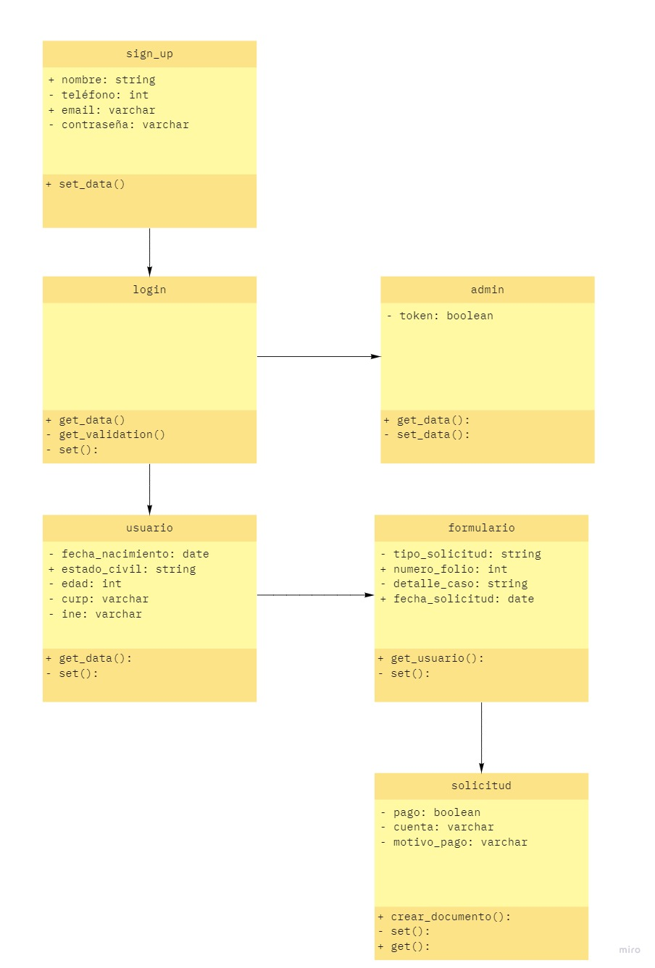

Si utiliza convenciones para diagramas Ad hoc, por favor describirlas aquí
Vista de Implementación
Se puede utilizar alguno de los siguientes diagramas UML: Diagrama de componentes o diagrama de Paquetes
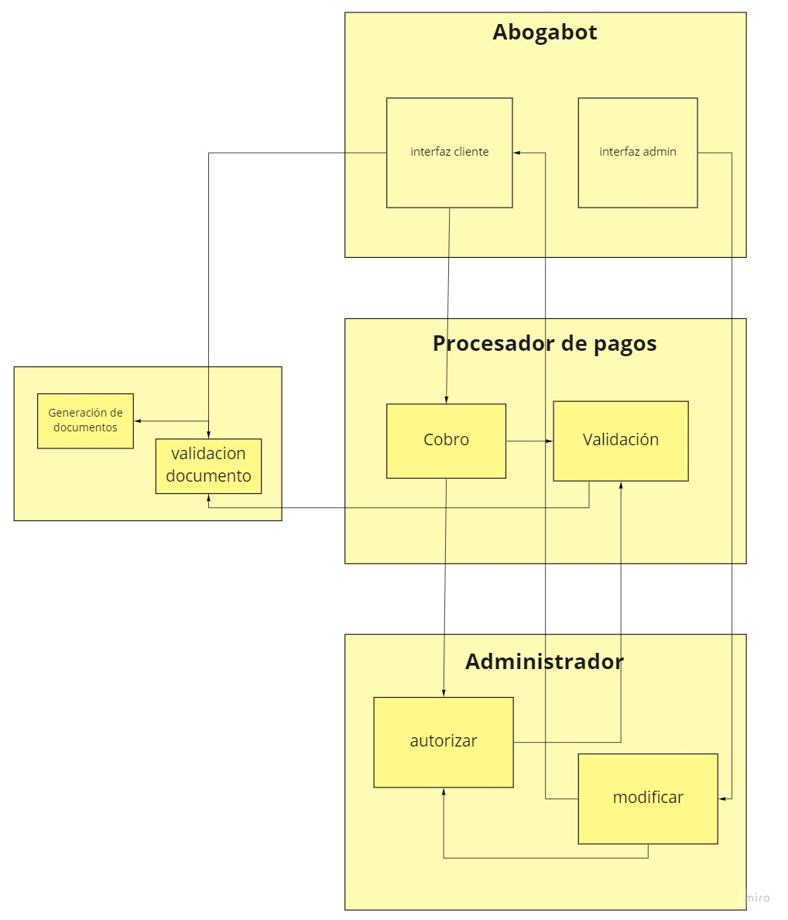

Si utiliza convenciones para diagramas Ad hoc, por favor describirlas aquí
Vista de Proceso
Se puede utilizar alguno de los siguientes diagramas UML: Diagrama de actividades o de flujo

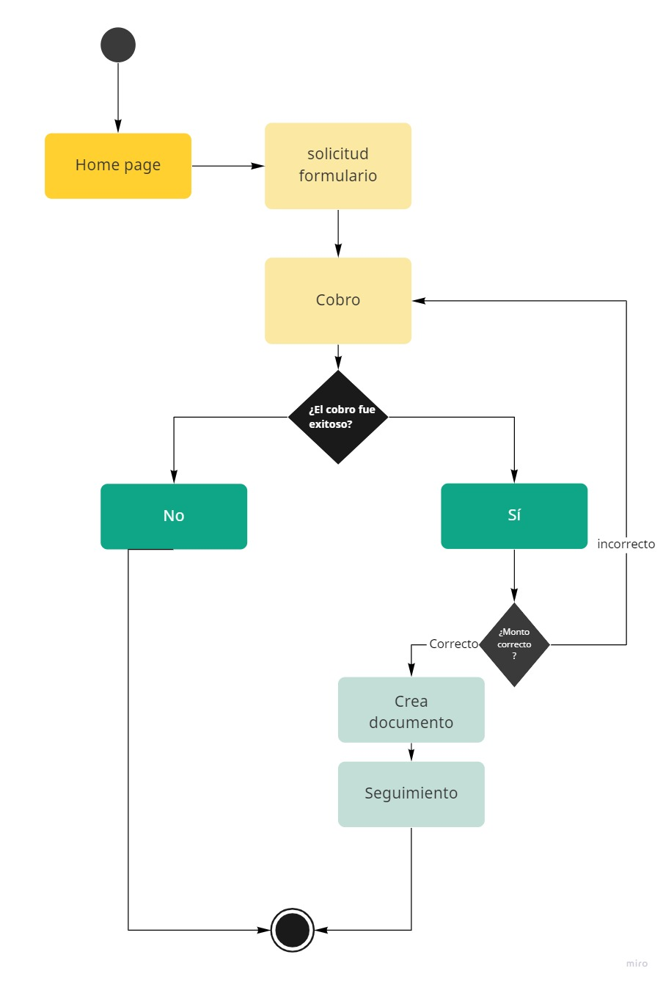

Si utiliza convenciones para diagramas Ad hoc, por favor describirlas aquí
Vista de Física
Se puede utilizar el diagrama UML de despliegue.
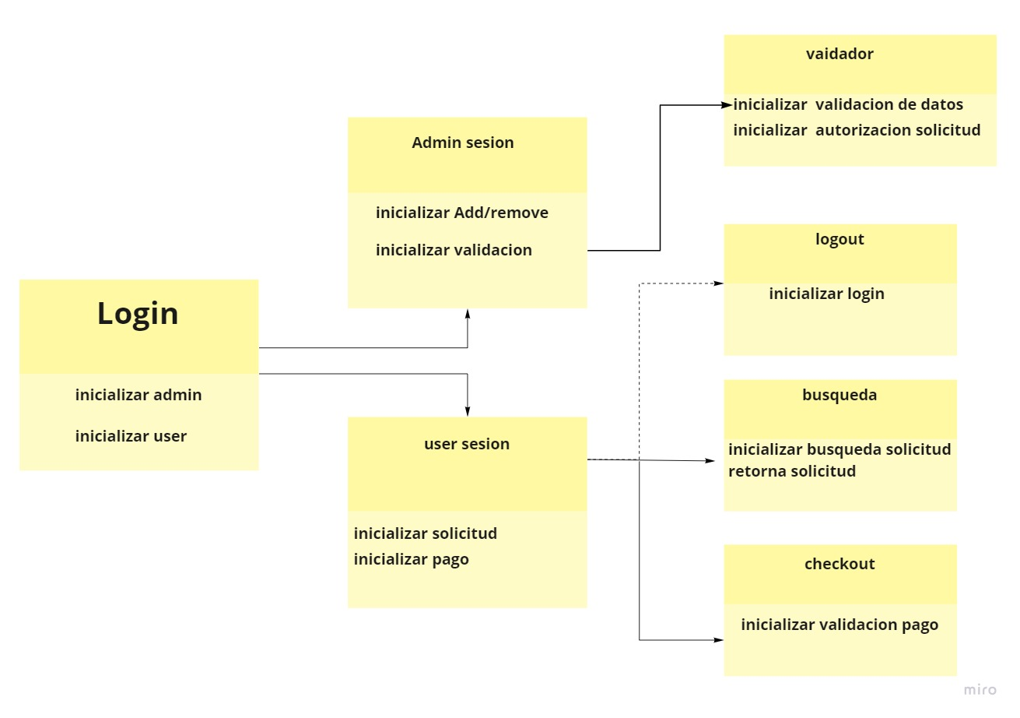

Si utiliza convenciones para diagramas Ad hoc, por favor describirlas aquí
Prototipos de interfaces de usuario
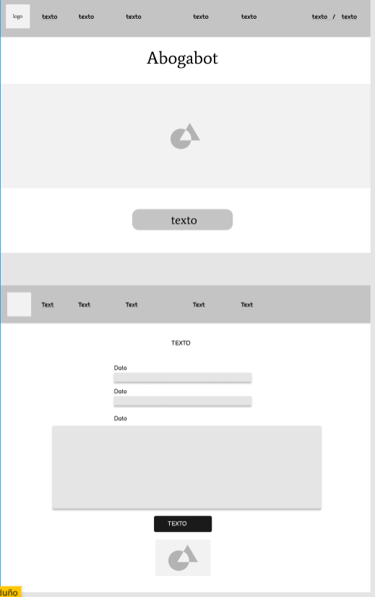

Si utiliza convenciones para diagramas Ad hoc, por favor describirlas aquí
Firmas de aceptación
Nombre |  | Dependencia | Teléfono |  | Firma
Adrian Santander |  | Departamento TI | 5555555555 |  | Adrian
Rodrigo Martínez |  | Abogabot | 5555555555 |  | Rodrigo

Nota: En caso de considerar limitado el uso de UML, es posible utilizar diagramas Ad Hoc.

